ASIGNATURA: EDUCACION TECNOLOGICA CURSO: OCTAVOS BASICOS

INSTRUCCIONES: CON EL SIGUIENTE TEXTO PODRAS APOYARTE PARA DESARROLLAR TUS RESPUESTAS. ¡ ÉXITO TU PUEDES!
Material de apoyo

Nombre:
Curso: Fecha: semana 06 al 09 de abril 2020
Objetivo: Identificar oportunidades o necesidades personales, grupales o locales que impliquen la creación de un producto tecnológico, reflexionando acerca de sus posibles aportes. Analizando el entorno y detectar problemas y necesidades que afectan a las personas y la comunidad más cercana.

Patrimonio y turismo

El patrimonio de un país es una construcción social que depende del valor que la comunidad le atribuye, en un momento histórico, a los bienes materiales e inmateriales que considera importantes de proteger y conservar para darse identidad y —al mismo tiempo— permitir su valoración por las futuras generaciones.
El patrimonio es resguardado en todo el mundo, y la variedad de patrimonios en un destino aumenta su atracción para las visitas.
Por consiguiente, no se puede concebir el turismo de un país sin el patrimonio histórico-cultural: el rescate de las especies naturales autóctonas, nuestras etnias, personas y comunidades portadoras de tradición cultural local. Al mismo tiempo, el patrimonio no se puede conservar sin los recursos del turismo.
Chile, según un informe de SERNATUR (2014), es considerado un destino turístico prioritario para Norteamérica (Estados Unidos, Canadá y México), Sudamérica (Brasil, Argentina, Colombia y Perú), Europa (España, Alemania y Reino Unido) y países lejanos (Australia), y genera un significativo aporte de divisas a la economía del país, junto con un intercambio de experiencias interculturales que contribuyen a la sustentabilidad del turismo, basado en la reactivación, conservación y puesta en valor del patrimonio sociocultural del país. Un tipo de turismo posible de potenciar, tanto en nuestro país como a nivel del mundo, es el turismo cultural (SERNATUR, 2014).
Este concepto puede estudiarse por medio de la investigación, el desarrollo de productos y la puesta en escena del patrimonio como un ámbito de progreso. El propósito de este tipo de turismo es preservar lo que nos distingue y reconocer su valor, mediante la creatividad y la capacidad de gestionar y desarrollar los componentes del pasado, las tradiciones, la gastronomía y la artesanía, entre otras actividades relacionadas con el patrimonio.
Todo lo anterior hace necesaria una propuesta para el uso sustentable del patrimonio asociado al turismo cultural, el cual traería por defecto para la comunidad de que se trate la mejora en la calidad de vida de sus habitantes y de aquellos que la visitan.

7 Lugares Turísticos Sexta Región (OHiggins)

¿Qué destinos turísticos visitar en Sexta Región (Ohiggins)
La Sexta Región de O´Higgins ofrece a los turistas un clima mediterráneo, además cuenta una gran diversidad de actividades y lugares para conocer. Las fiestas y costumbres conservan vivas las culturas del campo, haciendo que este territorio sea conocido como el más popular de
Ads by optAd360
Chile. En la extensa costa de riders se puede observar grandes festividades y un ambiente de diversión, la mejor festividad se da en Punta de Lobos aquí es donde se celebra el Ceremonial de surf, en la localidad de Matanzas igualmente se logran desplegar actividades como outdoor y diversos deportes acuáticos. En la sección cordillerana se logra disfrutar de relajantes aguas termales, también puedes conocer la localidad de Sewell conocido como el patrimonio de la humanidad. Si deseas conocer esta ciudad en tus próximas vacaciones no dudes en conocer los 7 Lugares Turísticos Sexta Región (OHiggins) más atrayentes de esta localidad chilena.
Tabla de contenidos
- ¿Qué Lugares Turísticos visitar en Sexta Región (OHiggins)?
- 1 Cachapoal
- 2 Sewell conocido como Patrimonio de la Humanidad
- 3 Reserva Nacional Río Cipreses
- 4 Punta de lobos
- 5 Zúñiga
- 6 Matanzas
- 7 Valles de Colchagua

¿Qué Lugares Turísticos visitar en Sexta Región (OHiggins)?

1Cachapoal
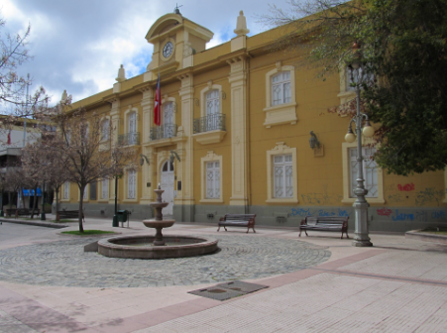
Ads by optAd360
En la ciudad Colchagua y Cachapoal, puedes encontrar una excelente oferta de vinos, donde no sólo lograrán degustar de los mejores linajes del mundo, sino que igualmente lograrán conocer su producción si se motivan en participar en las entretenidas rutas de ecoturismo.
La amplia geografía que exhibe la Sexta Región de (OHiggins) es una invitación firme para descubrir cada uno de sus lugares turísticos y de recreación. Aquí encontraras paisajes únicos que van desde el bello mar a la extensa cordillera, atravesando el valle y las localidades donde aún se inspira la cultura que selló las diversas épocas de la Sexta Región de (OHiggins).

2Sewell conocido como Patrimonio de la Humanidad
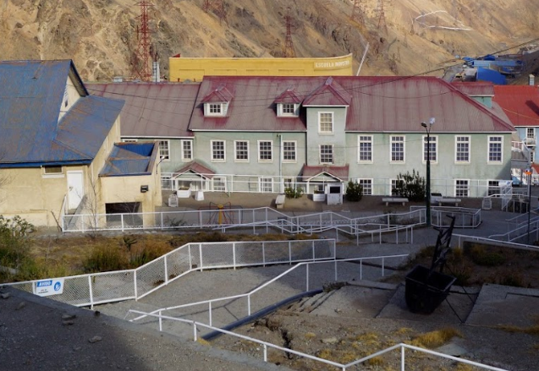

Ads by optAd360
Situado en la cordillera de Los Andes chilenos, hace más de un siglo solio ser el sitio donde se situó la primera población minera de la región. El extenso campamento de Sewell de la Sexta Región de (OHiggins, fue acreditado como el Patrimonio de la Humanidad por la Unesco en el año 2006, es uno de los sitios más atrayentes que muestra la región. Quienes logra visitar esta region se asombran con los rastros que abandonaron los mineros de esa época, su estilo de vida y fábricas como la popular planta concentradora, hace del lugar unos de los mejores para visitar.

3Reserva Nacional Río Cipreses
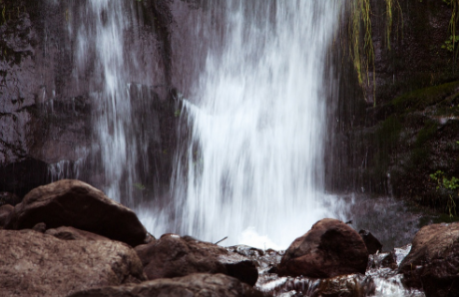
A solo dos horas de Rancagua se localiza un lugar especial para el progreso del ecoturismo. Este es llamativo por sus grandes senderos donde residen grandes bosques de peumos, quillayes y litres, asimismo cuenta con una fauna muy extensa abarcando las vizcachas, guacamayos tricahues y el cóndor. La Reserva Nacional Río Cipreses fue fundada por en el año 1985 y desde allí se ha convertido es un sitio ideal para regocijarse y pasar un excelente fin de semana. El popular río de los Cipreses, reservado del Cachapoal, es una zona silvestre resguardada de Chile.

4Punta de lobos
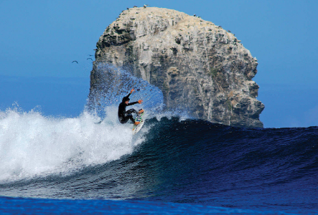
Ads by optAd360
Popular por ser una de los lugares más esenciales para practicar surf, la jurisdicción de Pichilemu asombra con sus incontables kilómetros de playa, además es una zona geografía que aún conserva un antiguo pueblo silencioso que ha revolucionado con el paso de los años y la llegada de los turistas a la región. Su rica gastronomía se basa en suculentos platillos tradicionales que contiene verduras frescas cosechadas en la zona y una extensa lista de componentes marinos. Sin duda la región de Punta de Lobos y sus grandes olas que logran alcanzar hasta más de siete metros es lo mejor de la Sexta Región (OHiggins).

5Zúñiga
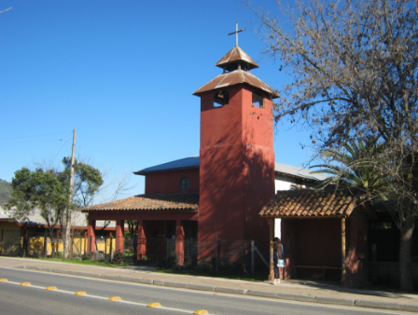
La bella región de Zúñiga, situada en el municipio de San Vicente de Tagua, mantiene las propiedades arquitectónicas y culturales del tiempo, donde disfrutara de una historia increíble sobre la comunidad. El sitio fue acreditado en el año 2005 como el Monumento Nacional, enfatiza por sus bellas viviendas las cuales tienen un registro de indicios de la historia sobre el campo chileno, en donde se logran localizar viviendas construidas a base de adobe y teja. Sus paisajes coloridos atraen por su bello diseño colonial.

6Matanzas
Ads by optAd360
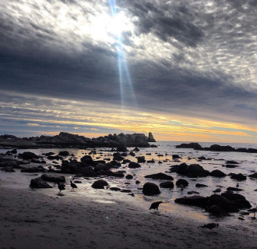
Este es una población costera multitudinaria por sus grandes zonas de campings, elegantes restaurantes y sitios donde se alquila equipos para practicar surf. Además puedes encontrar guías especializados que ofrecen clases de surf, en las últimas décadas este lugar se ha convertido en el medio perfecto para la ejecución y práctica de los deportes acuáticos más extremos que combinan el mar con la excelente velocidad del viento. Estos complementos hacen de Matanza uno de los lugares turísticos más favoritos para los apasionados del windsurf y del popular kitesurf.

7Valles de Colchagua
